
Service urbanisme, environnement et développement économique
CECI N’EST PAS UN PERMIS
25, rue L’Annonciation Sud, Rivière-Rouge QC J0T 1T0
Téléphone : 819 275-2929, poste 421- urbanisme@riviere-rouge.ca

À L’USAGE DE LA VILLE
Type de demande

N°
RÉNOVATION / RÉPARATION
RÉSIDENTIELLE Matricule
reçu le
Si vous effectuez plus d’un travail de rénovation = permis nécessaire en tout temps, ainsi que pour les travaux suivants :
- Changement de destination d’une pièce ou ajout d’une pièce à la superficie existante;
- Ajout ou retrait d’une chambre à coucher;
- Changement des ouvertures, (exemple : remplacer une porte par une fenêtre);
- Changement dans la structure portante, (exemples : refaire les fermes de toit de la maison, refaire un mur porteur, travaux sur la fondation).
Documents à fournir avec la demande
☐Plan à l’échelle, photos ou croquis illustrant les travaux, si applicable;
☐Plan signé et scellé par un technologue, un architecte ou un ingénieur pour modification à la structure du bâtiment multifamilial. Dans le cas d'un bâtiment excédant deux étages et/ou 300 m² de superficie de plancher, les plans doivent obligatoirement être signés et scellés par un architecte;
☐Le paiement de la demande (Valeur de travaux ≤ 5 000.00 $ : 50.00 $, Valeur de travaux > 10 000.00 $ : 100.00 $);
☐Procuration écrite du propriétaire, si le demandeur n’est pas le propriétaire.

Emplacement des travaux
Adresse : OU Cadastre :

Identification
Propriétaire Demandeur (si différent du propriétaire seulement)
Nom : Nom :
Adresse postale : Adresse postale :
Ville : Ville :
Code postal : Code postal:
Téléphone : Téléphone:
Téléphone : Téléphone :
Courriel : Courriel :

Travaux
Date prévue du début des travaux : Date prévue de la fin des travaux : Valeur des travaux : (estimation des matériaux et de la main d’œuvre)

☐ Autoconstruction
OU
☐ Entrepreneur
Nom de la compagnie: Téléphone :
Nom du responsable : Cellulaire :
Adresse : Courriel :
Ville : N° de RBQ :
Code postal : N° de NEQ :

Type de bâtiment à rénover
☐Habitation unifamiliale | ☐Autre, précisez :

COMPLÉTER CETTE SECTION EN ENTIER ET FOURNIR UN PLAN DÉTAILLÉ DES TRAVAUX

Type de rénovation
Niveau touché par la rénovation ? | ☐ Sous-Sol ☐ Rez-de-chaussée ☐ Étage ☐ Autre :
Pièces visées par la rénovation ? | ☐ Salon ☐ Cuisine ☐ Salle de bain ☐ Chambre à coucher  ☐ Salle de jeux ☐ Salle de lavage ☐ Atelier ☐ Bureau  ☐Autre, précisez :
Changement du revêtement(s) de plancher ? ☐Oui ☐Non  Si oui, compléter la section  de droite | Type de revêtement de plancher après les travaux :
Changement du revêtement des murs intérieurs? ☐Oui ☐Non  Si oui, compléter la section  de droite | Type de revêtement après les travaux:
Modification des cloisons intérieures? ☐Oui ☐Non
Si oui, fournir le plan de l’aménagement intérieur avant et après les travaux de tous les étages (Voir exemple en annexe)
Les modifications touchent un ou des murs porteurs ? ☐Oui ☐Non
Si oui, fournir un plan à l’échelle de l’aménagement intérieur avec l’utilisation projetée des pièces
Modification à la structure des murs ? ☐Oui ☐Non  Si oui, compléter la section  de droite | ☐2’’X4’’ ☐2’’X6’’  ☐Autres, précisez :
Changement au nombre de chambre à coucher ? ☐Oui ☐Non  Si oui, compléter la section  de droite |  | Nombre de chambres avant :  Nombre de chambres après :  Svp fournir le plan de l’aménagement intérieur avant et après les travaux de tous  les étages (Voir exemple en annexe)
Modification à la pente du toit ? ☐Oui ☐Non
Si oui, fournir un croquis, à l’échelle, des faces du bâtiment affectées par la rénovation.
Modification du revêtement de  toiture ? ☐Oui ☐Non  Si oui, compléter la section  de droite | Type de revêtement de toiture : Avant :  Après :  Couleur du revêtement Avant :  de toiture : Après :
Modification du revêtement  extérieur ? ☐Oui ☐Non  Si oui, compléter la section  de droite | Type de revêtement extérieur : Avant :  Après :  Couleur du revêtement extérieur Avant :  Après :
Modification de l’isolation ? ☐Oui ☐Non ☐Murs ☐Grenier
Détails :
Remplacement de portes  ou fenêtres ? ☐Oui ☐Non  Si oui, compléter la section  de droite | Nombre de fenêtres à remplacer :  Nombre de portes à remplacer :
Condamnation de fenêtres  ou de portes ?  ☐Oui ☐Non | Si oui, svp fournir photos avec les détails.
Remplacement d’une porte par  une fenêtre ou d’une fenêtre par  une porte ?  ☐Oui ☐Non | Si oui, fournir une photo du bâtiment et indiquer l’emplacement des portes/fenêtres concernées avec les dimensions avant et après
Autres informations importantes :

Description des travaux / OBLIGATOIRE

Le requérant d’un certificat peut réaliser, lui-même, une attestation de travaux en conformité du certificat dans le cas d’une rénovation intérieure de moins de 5 000 $.

Si tel est le cas, désirez-vous opter pour cette possibilité? ☐ Oui ☐ Non

Pour être admissible, l’attestation de travaux en conformité du certificat doit être accompagnée :
- des photos démontrant ce qui a été rénové et mentionné au permis;
- l’attestation de travaux doit être transmise au Service d’urbanisme et d’environnement dans un délai maximum de 10 jours suivant le délai de validité du permis, du certificat ou d’une autre autorisation et elle doit inclure toute autre procédure inscrite au permis, au certificat et à une autre autorisation émise par le fonctionnaire désigné.

Une attestation de travaux ne peut être produite dans le cas où les travaux ne sont pas terminés à la date d’échéance de la validité du permis, du certificat ou d’une autre autorisation ni dans le cas d’un renouvellement de ceux-ci.

Une attestation n’empêche pas une inspection conformément au présent règlement.

Veuillez prendre note que le fait de compléter la présente demande ne vous autorise pas à débuter les travaux. Vous devez attendre l’émission du permis ou certificat avant d’entreprendre quelque travail que ce soit. Considérant que la Ville de Rivière-Rouge ne procèdera à l’étude de la demande que lorsqu’elle aura TOUS les documents requis en sa possession, vous devez fournir les documents nécessaires ci-haut mentionnés le plus tôt possible afin d’éviter tout délai dans la réalisation de vos travaux.

Le permis ou le certificat d’autorisation demandé est émis dans un délai qui varie généralement de 3 à 4 semaines suivant la réception de la demande, incluant tous les plans et documents requis. En période d’achalandage, ce délai peut être supérieur. Si la demande est associée à une demande de dérogation mineure ou de PIIA, ce délai est généralement de 8 à 12 semaines.

Pour plus d’informations, veuillez vous référer à nos dépliants et aux règlements en vigueur sur le site Web de la Ville, riviere-rouge.ca, onglets : Citoyen et affaires / Réglementation d’urbanisme.

Merci de votre collaboration!

Signature du demandeur : Date :

☐ Je désire recevoir et signer mon permis par courriel.
☐ Je désire être avisé par téléphone et passer au bureau pour signer et récupérer mon permis.

Annexe

Exemples :
Plan d’aménagement intérieur (Avant et après les travaux)

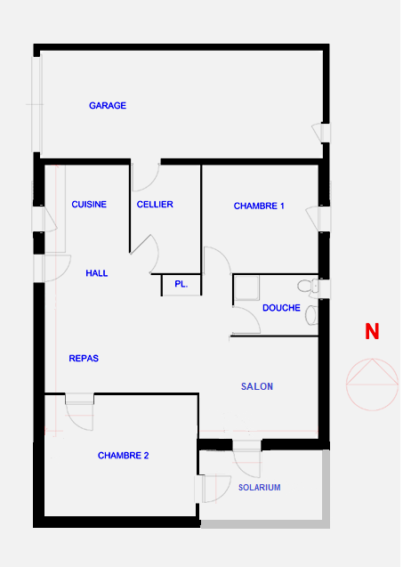
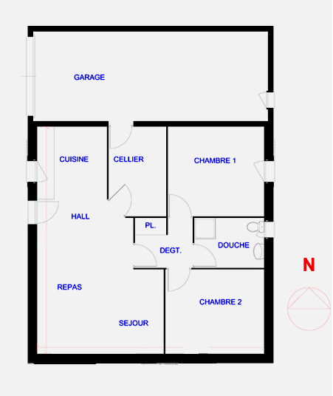
AVANT APRES

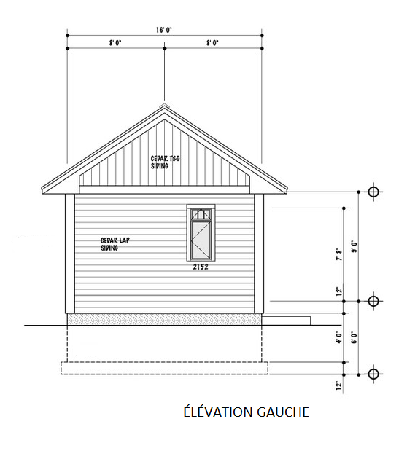
Plan détaillé et à l’échelle du bâtiment (faces du bâtiment)
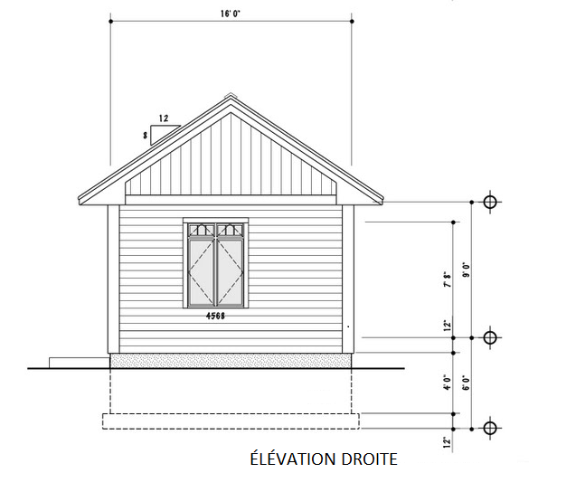
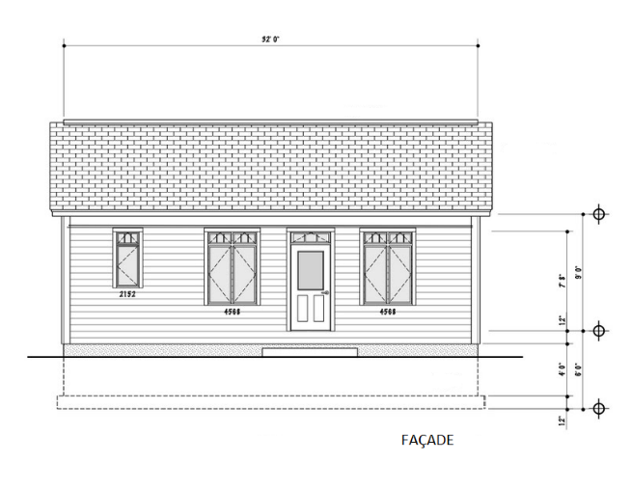

Version mise à jour, Mai 2025

